第三章 线性控制系统的能控性和能观性
注明：*为选做题
3-1 判别下列系统的能控性与能观性。系统中a,b,c,d的取值对能控性与能观性是否有关，若有关其取值条件如何？
（1）系统如图所示。
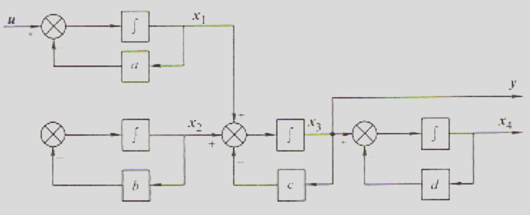
题3-1（1）图 系统模拟结构图
（2）系统如图所示。
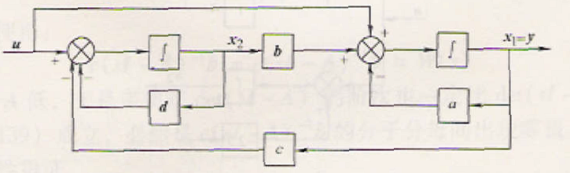
题3-1（2）图 系统模拟结构图
（3）系统如下式：
3-2* 时不变系统：
试用两种方法判别其能控性与能观性。
3-3 确定使下列系统为状态完全能控和状态完全能观的待定常数。
（1）
（2）
3-4* 线形系统的传递函数为：
（1）试确定a的取值，使系统为不能控或不能观的。
（2）在上述a的取值下，求使系统为能控状态空间表达式。
（3）在上述a的取值下，求使系统为能观的状态空间表达式。
3-5* 试证明对于单输入的离散时间定常系统，只要它是完全能控的，那么对于任意给定的非零初始状态，都可以在不超过n个采样周期的时间内，转移到状态空间的原点。
3-6 已知系统的微分方程为：
试写出其对偶系统的状态空间表达式及其传递函数。
3-7 已知能控系统的状态方程A,b阵为：
试将该状态方程变换为能控标准型。
3-8已知能观系统的状态方程A,b，C阵为：
试将该状态空间表达式变换为能观标准型。
3-9 已知系统的传递函数为：
试求其能控标准型和能观标准型。
3-10* 给定下列状态空间方程，试判别其能否变换为能控和能观标准型。
3-11 试将下列系统按能控性进行结构分解。
3-12试将下列系统按能观性进行结构分解。
3-13试将下列系统按能控性和能观性进行结构分解。
3-14* 求下列传递函数阵的最小实现：
3-15* 设为两个能控且能观的系统
试将上述两系统串联、并联之后求系统的状态空间表达式。
3-16* 从传递函数是否出现零极点对消现象出发，说明下图中闭环系统的能控性与能观性和开环系统的能控性和能观性是一致的。
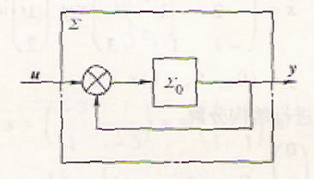
题3-18图 系统结构图

